# 工程项目创建

开发人：龙彪

日 期：2017年1月22日

## 一、新建接口bundle

new——Plug-in Project——next

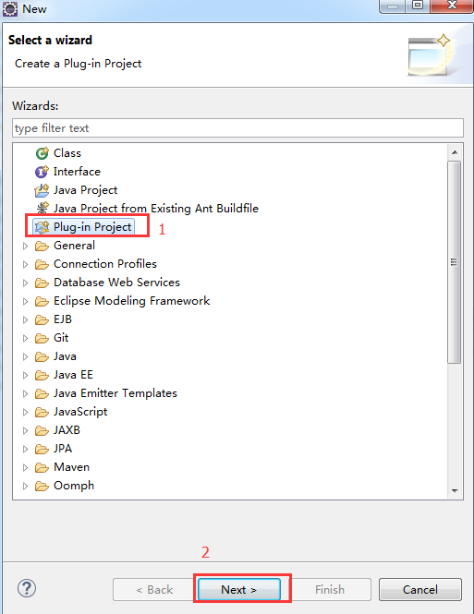

以com.cloud.xxxx.service命名接口bundle,选择an OSGi framework:standard，下一步

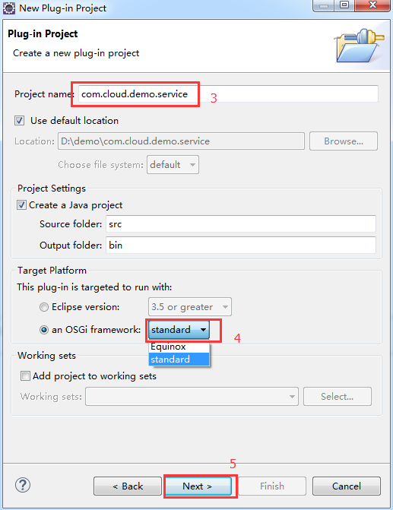

将Version中“.qualifier”去掉，勾去Generate an activator, a Java class that controls the plug-in's life cycle,点击finish

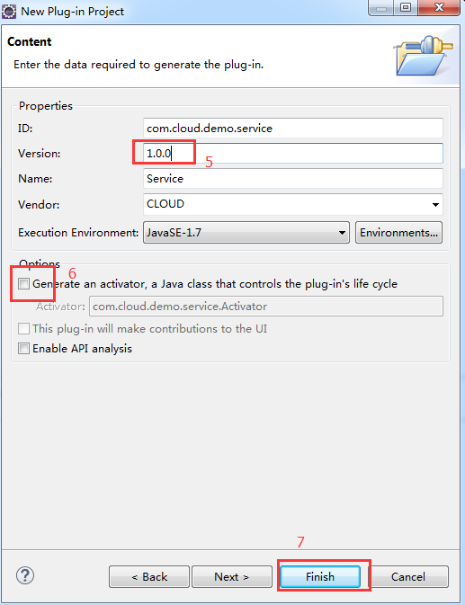

## 二、新建实现bundle

同理，建一个名字为com.cloud.xxxx.service.impl的bundle

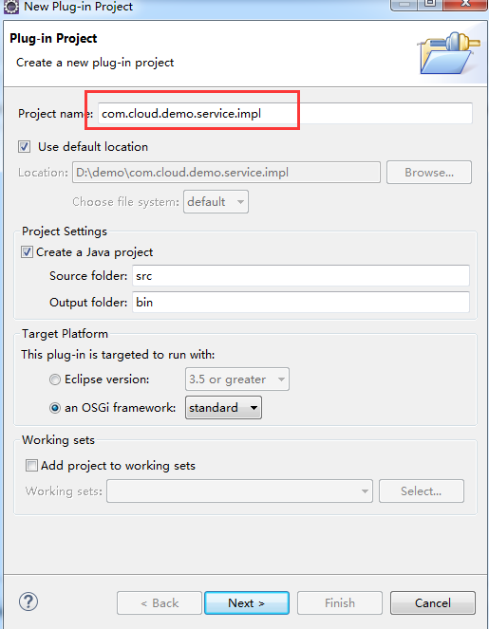

## 三、新建包和类

在接口bundle里新建三个包：

命名规则：com.cloud.xxxx.dao

com.cloud.xxxx.bl

com.cloud.xxxx.service

在实现bundle里新建三个包：

命名规则：com.cloud.xxxx.dao.impl

com.cloud.xxxx.bl.impl

com.cloud.xxxx.service.impl

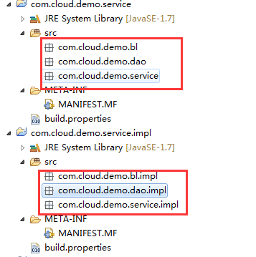

在对应的接口包里新建接口

命名规则：以大写的“I”开头+对应的接口名称+层级名，按驼峰命名规则命名

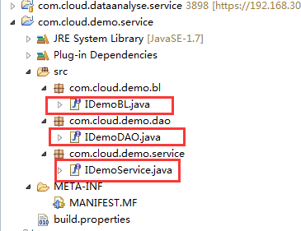

命名规则：对应的接口名称+层级名，按驼峰命名规则命名

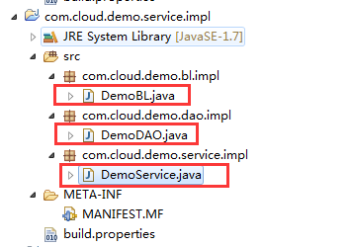

## 四、接口层配置

引入对应bundle如图（按实际需求引入）

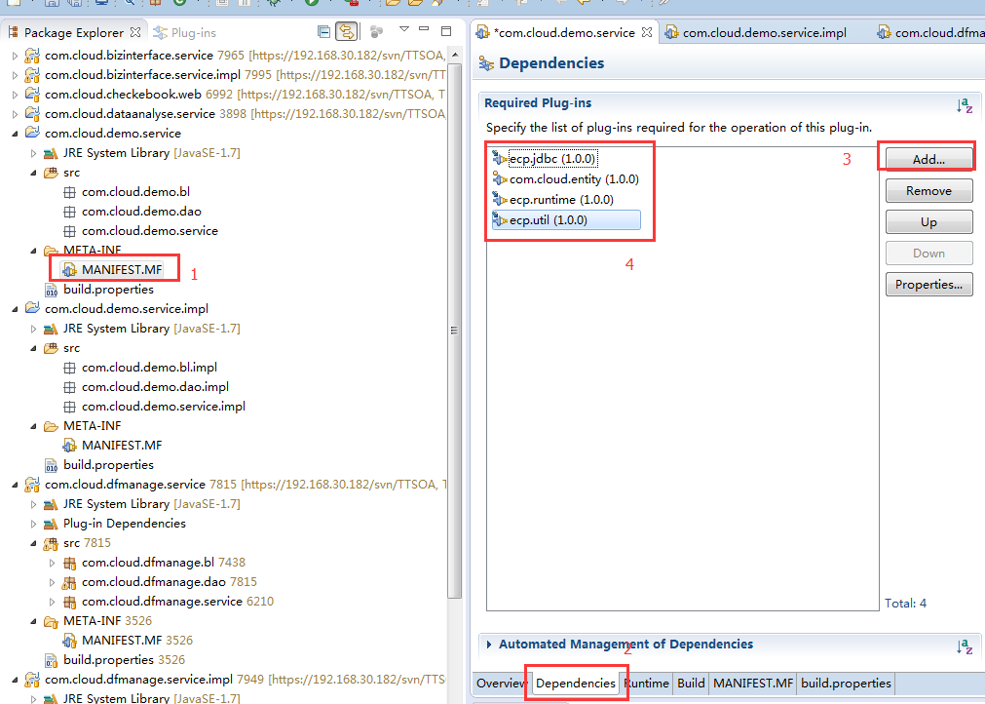

暴露bundle

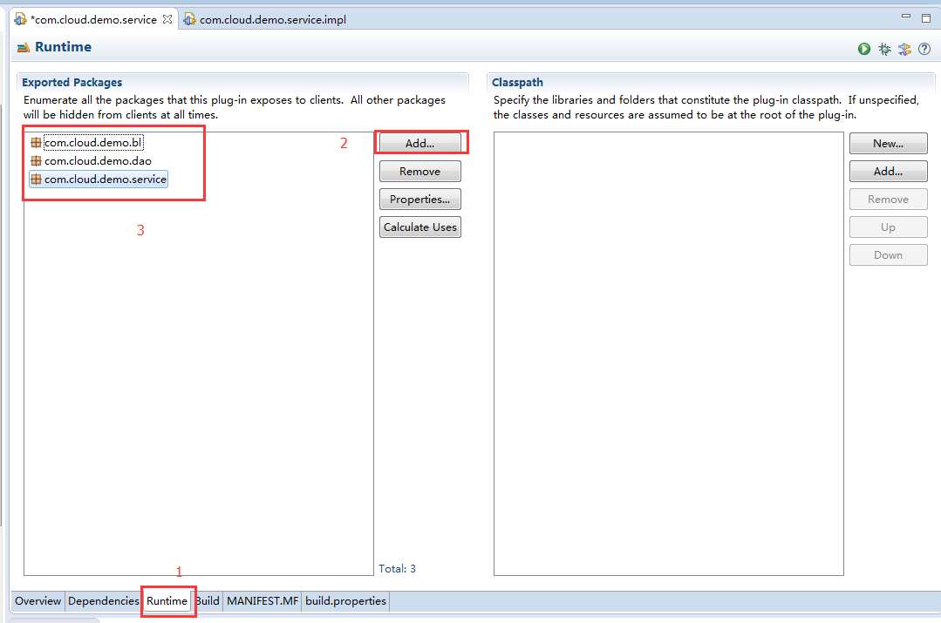

## 五、实现层配置

